Horizont

Horizont városállama jelen időkben a Duaron-tenger kereskedelmének meghatározó hatalma. Bár területe csekély, csupán a Sabbaris hegy és az Iker-hegyek közötti földekre terjed ki. A terület nagyrészt kopár és sivatagos, azonban az Iker folyók, a Jégmadár folyam és a Rettenetes - melyet az idetelepülő törpék az ártér növelésének céljából összekötöttek a Sharrag öveként ismert csatornával - vonulatán virágzik az élet. A folyók ártere ugyanis kiválóan művelhető és ritka gyógynövényeknek is otthont ad.
Ezt a területet tradicionálisan három király uralja, akik az itt megtelepedő három népcsoport vezetőinek egyenes ági leszármazottai. A történelmi feljegyzések alapján egy elűzött aszisz hercegkapitány egy Északi Városállamokból elszármazott kalandvágyó kereskedő és a törpék Addi nemzetségének vezetője léptek szövetségre, majd űzték el a területet prédáló emberáldozó barbárokat és sámánpap vezetőiket, és maguknak követelték a területet a keleti barbároktól. Felismerve a terület kiváló adottságait, itt fektették le Horizont város alapkövét, ami azóta is az terület központja.
A nemzet hatalmát tovább erősítik szövetségeseik, a Viharkeltők ork törzse, kik a közös ellenség és kereskedelmi privilégiumok okán léptek szövetségre Horizonttal. Ők felügyelik a Duaron-tengeri kereskedelmet, feltartóztatva mindazokat, kik engedély nélkül akarnak hajózni ezeken a vizeken. Másik fontos szövetségesük a Nament-sivatagot járó nomád félelfek, kik Útkeresőknek hívják magukat és Veela Luminatar tanait követik. Ők segítik az utazókat a sivatag viszontagságai ellenében és feltérképezik a járható utakat, valamint az ország nyugati határát vigyázzák. Szövetségüket Horizonttal rituális házassággal pecsételik meg, ahol félelf házastársuk tanácsadójukká válik és összekötőjükké a sivatag népével.
Tovább emeli Horizont pozícióját az itt felhalmozott herbalista tudás, a gyógyfüvek ismerete és használatuknak módja, különböző serkentő és bódító áfiumok származási helyeként szolgálva. Másrészt a kizárólag itt fellelhetőek a különleges Csillagkönny névre keresztelt kristályok, melyek képesek megkötni a mágikus energiát.

A területen három évszakot különböztetnek meg:
● Zöld ár
● Fagy ár
● Arany ár

Nagyon szűk az a terület ami egyáltalán megművelhető, viszont a két jelentős áradásnak köszönhetően minden évben kétszer is arathatnak. A folyók mentén elsősorban gabonát termelnek és kisebb mértékben olyan hüvelyeseket, amiknek magas a tápértékük. Gyümölcsöt és egyéb zöldségféléket elenyésző mennyiségben állítanak elő, ezekből elsősorban behozatalra szorítkoznak.
Az állattenyésztésnek két elkülöníthető formája van, az egyik az Útkeresők által terelgetett nomád módszerrel tartott marhák, juhok és kecskék. Másodsorban az éppen pihenő földterületeken legeltetett jószágok adják.
Természetesen a tengert amennyire csak lehet kihasználják, így jelentős a halászat, ezáltal az ország gasztronómiáját is elsősorban a hal és egyéb vízi állatokból előállított ételek jellemzik. Ezen felül a várostól kicsit messzebb, déli irányba különböző ehető hínárokat termesztő farmok találhatóak.
A tenger másik felhasználási módja pedig a sópárlás. Több száz kisebb-nagyobb méretű sópárló medence található szerte a két folyó között. Az év minden szakában sürgölődő embereket lehet körülöttük látni, akik állhatatos munkával dolgoznak, hogy a lehető legjobb minőségű produktumot tudják előállítani. Ezért minden évben Heron ünnepségén kiló számra mutatják be belőle az áldozatot a Mesteremberek patrónusának, hogy a következő évben is szerencséjük legyen.
A zöld és a fagy ár idején igen nagy a sürgés és forgás szerte az apró állam területén, hiszen ez a két évszak alig teszi ki az év felét. Az előbbi a nyári záporok okán hegyekből lezúduló nagyobb vízmennyiségnek köszönheti a nevét. Az utóbbi pedig az olvadások miatt érkező víztömegről kapta a nevét. Két áradás között pedig megérkezik az Arany ár, ami rekkenő hőséget jelent. Így osztva fel minden évet négy ciklusra. Néhány hónapig nincs csapadék, és a két életet adó folyó is egyre csak apad. Beszélik, hogy alig száz esztendeje a Jégmadár teljesen kiszáradt, a Rettenetes pedig csak mint apró patak csordogált a városban. Az itt lakók számára nem mindig könnyű átvészelni az Arany ár hónapjait, nem véletlen halmoz fel minden család nagyobb víztartalékot akkor, amikor ezt a folyók sodra megengedi. A gyerekeket mai napig a száz esztendővel ezelőtti kiszáradással riogatják, hiszen akkor majdnem a lakosság fele kihalt. Ki tudja, talán mindenki odaveszett volna, ha nincsenek Antoh és Sarrag papjai.
A terület rendjét időről-időre a keleti barbárok bontják, illetve a háttérben rejtőző hatalmak is kezdenek erőre kapni, az itt letelepedett gorvikiak magukkal hozták a Tarantolo - azaz a gorviki maffia - magvait, akik Ranagolt követik, valamint nem messze található Courelan, az Orwellánus vallás új központja. Mindkét vallás és szervezet részt akar magának ezen a Pyarroni felügyeleten kívül eső területen. Ugyan az ország jövőjére komoly hatással vannak, összecsapásaik a színfalak mögött zajlanak, a köznép keveset tapasztal belőlük.
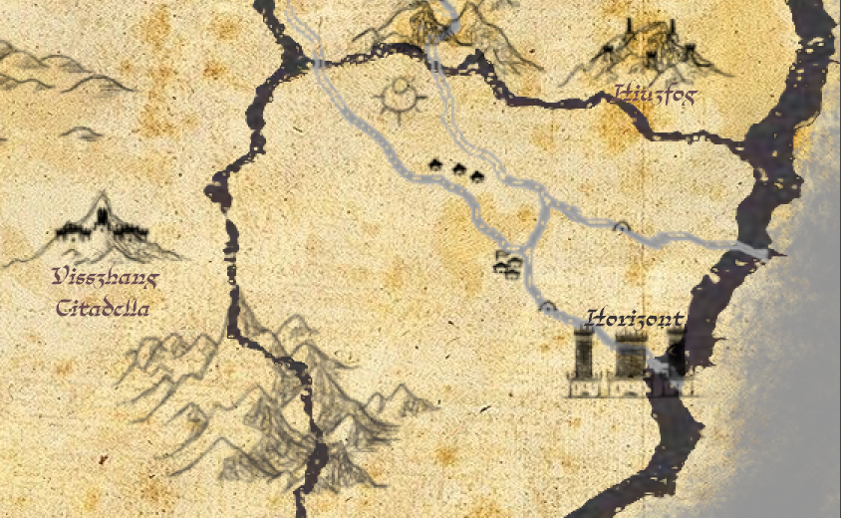

Az ország legnagyobb erődítménye a fővárosban található, azonban határai védelmében fontos szerepet játszanak a Hiúzfog és a Visszhang fellegvár melyek hegyormokra épültek, és az esetleges szárazföldi támadókat hivatottak feltartóztatni.

A fővárost a Rettenetes torkolatánál található magas parton emelték. A kikötőhöz képest a város java része jó 200 lépéssel helyezkedik el a tenger felett. Többszáz éves fennállása óta a település folyamatosan növekszik, csupán egy jelentősebb tűzvész és három áradás fenyegette. A P.sz. 3720-as évben több mint tizenötezer lelket számlál falai között, számos kisebb falvat és tanyát tart ellenőrzése alatt, azonban lakosságuk elhanyagolható, egytől legfeljebb száz főig terjed.
A szárazföld felől közelítve az utazó a szélmalmok erdejét láthatja, melyek a légáramlatok erejét nemcsak a gabona őrléséhez, de az itt honos különböző herbáriumok feldolgozásához is használják. A városfalhoz közeledve egyre sűrűsödnek a földeket munkáló napszámosok lakjai is, melyek gyakorta alig emelkednek ki a földből, hogy a talaj hűvöse elviselhetőbbé tegye a nap perzselését.
Horizont kőből emelt falai vékonyak és magasak, - hiszen főképp a barbár gyalogcsapatok feltartására építették - ritkásan szakítják meg csupán kecses tornyok, melyek azonban veszedelmes hadigépezeteket rejtenek.

A kapuk túloldalán vörösesbarna falú, lapos - és félgömbtetejű kőépületek láthatóak, fa felépítményeket csak elvétve látni. A széles utcákon járva a sivatag vörös, kockákra faragott kövei közé gyakorta a közeli hegység szürke-fehér kövei hoznak az ide látogató szemének megnyugvást. Az épületek legtöbbje irreguláris formájú, gyakorta törnek tornyok is az ég felé. A város belseje felé közeledve a falakat is egyre gyakrabban díszítik festett, vagy színezett csempékből kirakott minták. A település legnagyobb és utolsó védműve az Emlékek Citadellája, mely egy kiválóan védhető belső erőd.
Vele egybenőve az előző korokból itt maradt Kristálybástya, melyről nehéz megmondani, hogy természetes képződmény, vagy mesterséges felépítmény. A durva oldalú kőtorony messze látszik a szárazföldről és a tengerről egyaránt. A folyó partján korzók, kisebb terek, mólók, fogadók, fürdők és teaházak váltják egymást, ahol nem csak a helyi népek, de a mindig nagy számban jelenlévő utazók és kereskedők igényeit is próbálják teljes mértékben kielégíteni. A legjelentősebb épület Antoh istenasszony temploma, amit a folyómeder egy felduzzasztott részére építettek. A templom mindig, mindenki számára nyitott, falak nem veszik körbe, csak díszes oszlopok, viszont megközelíteni csak csónakkal vagy úszva lehet.
A tenger felé közeledve Iparosok műhelyei váltják fel a lakóépületeket, melyek tetején gyakorta található szélkerék, oldalukban pedig vízhajtotta kerekek, melyek fújtatók, kalapácsok, őrlők és más egyéb eszközök működtetéséhez szolgáltatnak energiát. A parthoz közeledve egyre gyakoribbá válnak a szabályos alapzatú raktárépületek is, köztük foglal helyet a Fűszerbazár is, ahol ugyan a világ legkülönbözőbb portékái megtalálhatóak, mégis az egészet áthatja a gyógyfüvek, tinktúrák és narkotikumok illatának émelyítő egyvelege. Az öblöt körbeölelő magasparton foglalja el posztját a kikötőt éberen figyelő négy őrbástya, melyek messzire hordó katapultjaikkal készen állnak arra, hogy hullámsírba küldjék azokat, akik a várost a tenger felől merészelnék fenyegetni.
A kikötőnek otthont adó öbölbe vezetnek le ugyan kacskaringós hegyi utak, ám mára szerepüket vesztve növi be őket a növényzet. A kikötő és a város közti forgalmat ugyanis a szelek és a víz erejét felhasználó emelők biztosítják. Az ebben rejlő lehetőséget nem is voltak restek kihasználni, a sziklafalban sok helyütt ajtók és ablakok tátonganak, hiszen Horizont lakói a magaspart sziklafalát is benépesítették, külön városrészt alkotva a sómarta sziklába. A függővárosnak nevezett negyedet elsősorban törpék lakják, de az utóbbi években egyre több ember is meglátta a fantáziát az ilyen módon kialakított lakásokban. A kikötő maga teljes egészében pallókra épült városrész. Látni itt hajóból lett házat, apró halászkunyhót és elszórt zátonyokra tornyozott kőházat is. Jó példái a legutóbbinak a Vámszedő ház és a Vörös Hering ivó. Itt a kikötőnegyed mólói között található a Viharkeltők egyik háza is, amit a kereskedelemért felelős nemzetségfő, Vergu lakik kiterjedt családjával. A lézengő ork matrózokat és harcosokat leszámítva nem sokban különbözik Ynev más kikötőitől, amit megszokhattak a világlátott utazók. A tengerhez közeledve azonban ritkulnak az épületek, a bordélyon kívül csak a nincstelenek néhány viskója takarhatja el a tekintetek elől az arany fényben úszó horizontot.

A városállamban az abszolutizmus egy különleges formája érvényesül, ugyanis három uralkodó osztozik a királyi címen. A királyokat jog szerint a három államalapító leszármazottai adják. Mindhármuk szava törvény az országban, és mindhármuk szava ugyanannyit nyom a latba. A P.sz. 3720-as évben az Emlékek Citadellájának trónusain Yrmera Addi, Haemus Cotys és Akka Rys ülnek.

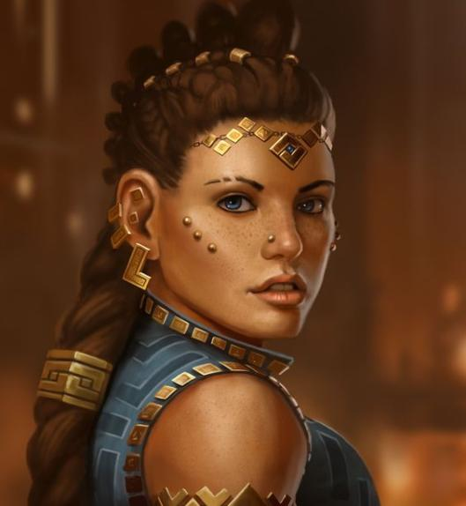
Yrmera Addi a törpék királynője. Törpe lévén több mint századik életévét tapossa, ám uralkodótársaival együtt cseperedett ifjúból felnőtt nővé. Kellemes megjelenésű, melegszívű, türelmes és megértő, ám bolond aki hatalmát lebecsüli, hisz Sarrag, a Smaragdszemű törpe istenség felkent papnője. Gyakorta mediátorként lép fel, amennyiben ellentét feszülne a másik két vezető között. Yrmera a trónt apjától kapta, akinek el kellett vennie a trónust testvérétől, mert nézeteik ellentétesek voltak azzal kapcsolatban, hogy milyen viszonyt kellene ápolniuk Horizont más fajú lakosságával.. Az öreg Addi és Yrmera hisz a békés együttélésben és a közös gyarapodásban, és ez meg is látszik a város mindennapjain. A nő nagy népszerűségnek örvend az egyszerű népek között, legyenek azok bármilyen fajúak, gyakran tesz sétákat az utcán és ilyenkor szívesen meghallgatja bárki mondandóját. Több helyütt üzemeltet szabad konyhákat, ahol mindenkit szívesen megvendégel Sarrag tüze mellett egy tál ételre, hogy szebbé tegye a napját.

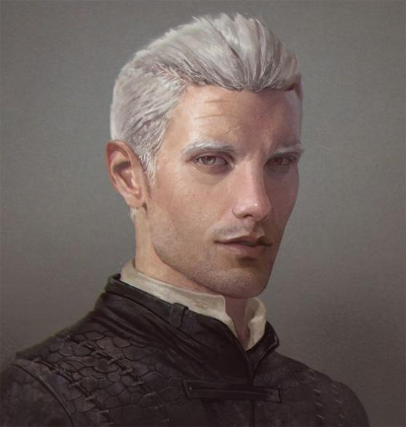
Haemus Cotys Aszisz származású király. Alig kerülte el huszadik nyarát, ő a legifjabb uralkodó, ám semmivel sem kevesebb társainál. Kiváló szónok és diplomata, rendkívül művelt elme. Az Útkeresők törzséből kikerült tanácsadójuk Astumin, aki egyben házastársa is. Haemust atyja már fiatalkorában elküldte a városból, hogy először Erionban, majd Pyarronban tanulja ki az uralkodás és az azzal járó terhek minden fortélyát. Krad és Dreina papjaitól tanult mindent amit tud. Szavait mindig alaposan megválogatja, és kifejezetten választékosan beszél. Nagyszerű szónok, így a nagyobb ünnepségeken jellemzően ő képviseli a hármakat, hogy a néphez szóljon. Szavaival pedig sosem feledi megköszönni szövetségeseik támogatását és az istenek jóindulatát. Házassága politikai házasság, de jól megértik egymást Astuminnal, mondhatni baráti viszonyt ápolnak. A fiatal félelf nő rengeteg időt tölt a kisebb nagyobb parkokban, a hivatalos eseményekről rendre kimenti magát, amint lehetősége adódik.

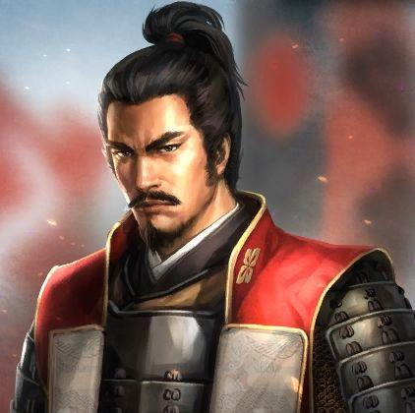
Akka Rys harmincas éveiben járó szuke uralkodó. Kiváló harcos és párját ritkító stratéga. Ugyan esetenként nem értenek egyet, mégis ifjú koruk óta baráti és bajtársi a viszonya uralkodótársaival. Továbbá az ő kapcsolata a legszilárdabb a Viharkeltők ork törzsének vezérével, Ördögrája Zurraggal. Akka szigorú szabályok szerint nőtt fel, hosszú évek tradícióit ápolja nap mint nap, és büszke származására. Nehezen viseli viszont az uralkodással járó sok formalitást és tárgyalást, míg Haemus kifejezetten élvezi ezeket a találkozókat, addig Akka inkább csak szó nélkül tűri. Sokkal inkább a tettek embere, mint a szavaké. Hozzáértése viszont megkérdőjelezhetetlen, ha Horizont csapatait kell vezetni, hogy megvédjék otthonukat. Az ő közvetlen parancsnoksága alá tartozik a város kis létszámú hadereje is.

Triumvirátusuk kezében összpontosul Horizont minden hatalma. Ők döntenek az adók és vámok mértékéről, a város törvényeiről és a nép vitás ügyeiről egyaránt. Az ifjú uralkodók példásan folytatták felmenőik munkásságát. Eleddig fenntartották a megköttetett szövetséget mind a Viharkeltőkkel, mind az Útkeresőkkel. Ugyanakkor támogatják az áfiumkeverők és alkimisták munkásságát a városban, valamint a Csillagkönnyek kitermelését és azok felhasználását is.
Sikerült a nép körében is meglehetősen jó hírnévre szert tenniük, amit látványosan ápolnak is időről időre. Közös lakhelyük egy dzsad mintára épült háromszög alapot formázó kastély, melynek közepén szövetségük jelképeként helyezkedik el az uralkodói csarnok, ahol bírói napokat és fogadásokat szoktak rendezni.

Vallások Horizont-szerte:

Az állam népei vallás tekintetében igen elfogadóak, így rengeteg vallás temploma vagy kisebb szentélye megtalálható, de természetesen megvannak azok az égi hatalmasságok akik igazán belopták magukat a helyiek szívébe. A zord vidéknek köszönhetően az összetartás mindig fontos szerepet töltött be az itteniek életében, ezért természetesen azon istenségek lettek a népszerűek akik ezt a fajta mentalitást hirdették.
Igazán fontos szerepet tölt be a város életében Mnemenél, az emlékek őre, Della angyalának hite. Érdekes módon nem közvetlen Dellához mint a művészetek patrónusához imádkoznak, hanem annak egy angyalához Mnemenélhez, aki segít nekik emlékezni a közös múltra, hogy okulhassanak belőle.
A Viharúrnő is teret hódított magának, hiszen egy egész városrész az öbölben, cölöpökön nyugszik Antoh kegyeire bízva, emellett meglehetősen sok halász és annál is több tengeri kereskedőhajó fordul itt meg. Az életadó víz nélkül talán Horizont sem lenne ma már, ezért fontos, hogy hálát adjanak Antoh istenasszonynak. Hitét valószínüleg a különböző hajósnépek elsősorban Abasziszból hozhatták be.
A büszke törpe nép Sarrag hitét hozta magával. A Smaragdszemű istennő a család szentségét emeli mindenek fölé. A család és a családi tűz patrónusa pedig egy, az őshazától ily távolra szakadt nép számára majd olyan fontos, mint egy falat kenyér. Természetesen ismerik a három nagyhatalmú törp istenséget is, de számukra Sarrag volt az, aki megadta az új világban azt az alapot, amihez minden nap visszatérhettek, hogy újult erővel nézhessenek szembe a zord vidékkel.
A számos iparos, akik szintén a város falainak oltalmában élnek, Heront tisztelik. Az idetérő külhoniak gyakorta állítják, hogy valójában más néven ugyan, de Gilronhoz szólnak imáik. Mind jelképeiben, mind liturgiában kísérteties hasonlóságot mutat a pyarroni Gilronnal, így több vallástudó egyetért abban, hogy csupán más néven tisztelik az Üllőurat.
A dolgosság mellett azonban minden hónapra jut egy ünnep is, ilyenkor a dalba foglalt zsolozsma Alborne nevét dicsőíti. Alborne és az ő ünnepei hoznak enyhet a nép mindennapjai közé, hogy újult erővel tudjanak munkához látni. Követői zenével és dallal töltik meg az utcákat minden ünnepség alkalmával.

Horizont hadereje:

A városállam reguláris hadserege csupán néhány száz lelket számlál, akik nagy részben a Hiúzfogban és a Visszhang Citadellában teljesítenek szolgálatot, valamint a Királyi családok védelmét biztosítják. Horizont hadászatában egyértelműen kiütközik az aszisz befolyás, katonái taktikájuk és fegyverzetük is a falanx harcosokéhoz hasonló. Sajnálatos módon a falanx harcosok kitűnő, sok esetben abbit acélból készült felszerelését ugyan nélkülözni kell, de képzésük közel olyan teljes mint aszisz társaiknak.
Rendelkezik továbbá mintegy ötven főből álló milíciával, akik a város rendjéért, a kikötő- és útvámok, valamint az adók beszedéséért felelnek. Ők ugyan nem hadviseltek, de a jó oldalán fogják meg a kardot és egy esetleges részeg hőzöngő nyakoncsípése sem okoz nekik problémát. Így nem csak városőri feladatokat, hanem rendfenntartói, és ha kell, bűnüldözői feladatokat is ellátnak. Azonban igen erős védművekkel rendelkeznek remek nyílvetők, kőhajítók, és erős falak formájában. Ezeket a védelmi feladatokat ellátó ostromfegyvereket sok esetben a már-már helyi jellegzetességnek mondható szél- és víz energiájával működtetik, így kezeléséhez sokkal kevesebb ember szükséges.
Tovább nehezíti az esetleges támadók dolgát, hogy a sivatag felől az Útkeresők törzsei őrzik határait a betolakodókkal szemben, akik úgy ismernek minden homokdűnét és apró oázist, mint a saját tenyerüket. A tenger felől pedig még edzettebb szövetségeseik, a Viharkeltők harcosaira számíthatnak, ha a vész fenyegetné őket.

Mesterségek és kereskedelem - pénz, pénz és pénz:

Tagadhatatlan tény, hogy a királyi kincstárat a beszedett vámok és védelmi pénzek töltik meg. Aki azonban ésszel él, és pénzt akar csinálni, örömmel választja inkább a a Horizont partjain vezető vízi utat a lassú és körülményes szárazföldi batárokkal való vánszorgás helyett. Még bölcsebb az, aki megfizeti, hogy Horizont zászlaja alatt hajózhasson, hiszen tudvalevő, mindenki más szabad préda ezen a vidéken a Viharkeltők számára. Az ork törzsfők és a mindenkori királyok megállapodtak ugyanis, hogy nem támadják meg azokat, akik Horizont zászlaja alatt hajóznak, cserébe szívesen látják az orkok portékáit és őket magukat is a városban. Ezen szövetséget minden új törzsfő és király esetén vérrel újítanak meg, ezidáig szakadatlanul. Ezt a szövetséget használta ki a város arra, hogy jó pénzért áruba bocsátotta a zászlaját olyan hajósoknak, akik biztonságban szeretnék tudni hajójukat és portékájukat a Duaron vizein.
A bankok és kincstárak kamráiba persze más úton keresztül is csörgedeznek a csengő aranyak. Horizont méregkeverői és alkimistái tömérdek tudást halmoztak fel, és a környék egyedi növényzetéből és bestiáiból kinyert alapanyagokból potens mérgeket és gyógyíreket, valamint áfiumokat és luxuscikknek számító illatszereket készítenek, melyek messze földön keresettek.
Időről időre problémát okoz azonban Horizont életében a művelhető területek hiánya, mivel nagyban rá vannak utalva rakoncátlan folyamuk, a Rettenetes áradására. A helyzet ugyan javult, mióta Sarrag öve, a folyókat szabályzó csatorna megépült, de néhanap még mindig fejfájást okoz a földműveseknek. Így legfontosabb élelemforrásukat a tengerészek csalfa szeretője adja. Ezen felül sok élelmiszert egyszerűen behoznak, hiszen nem tudják megtermelni. Az uralkodók fenntartanak egy jó adag gabona vésztartalékot, ami végső esetben néhány hétre még élelemmel tudja ellátni a várost, de ez egy olyan probléma, amit sosem fognak tudni teljes mértékben orvosolni.

A folyó ajándéka – Csillagkönnyek

Horizont rendelkezik egy igen érdekes és értékes alapanyaggal, ami közel páratlan a kontinens-szerte. Nem tudni, hogy miért és azt sem, hogy miképp alakult ki pont itt, de az itt megtelepedett leleményes népek hamar rájöttek, hogy tudják jó hasznát venni a Csillagkönnynek. Ez egy kristály, ami kizárólag az északi folyó deltájánál található. Ahogy alázúg a mélybe a víz, egy egész barlangrendszert alakított ki, ahol évszázadok óta nőnek a cseppkövek és mossa ki a víz ezeket az apró kristályokat, amik érdekes kékes fényt bocsátanak ki magukból, ha képesek voltak összegyűjteni a nap melegét. De nem ez az egyetlen tulajdonsága, ami érdekessé teszi, habár az ékszerészek számára már ez is kiváló értékkel bírna. De ezen felül mágikus energiákat is tárol, és ez az ami igazán értékessé teszi őket.
Önmagában egy-egy kristály nem bír hatalommal, de a megfelelő mennyiség és a hozzá tartozó metódus után képesek a bennük felgyűlt mágikus energiákat átadni a környezetüknek. Ezt tanulták meg hasznosítani Horizont lakosai és ezekből különleges hatású főzeteket készítenek. A hozzáértőknek megvannak a különlegesen elkészített és csiszolt köveik, amiket néhány nap alatt a ragyogó nap fénye újra fel tud tölteni, és ismét felhasználható.
Ezek az apró kristályok nem mások, mint a nyers mágikus energia kikristályosodott formája, de erős mágikus hatást nem tudnak létrehozni. Az ezzel foglalkozók sokkal inkább ékszerészek, alkimisták mint mágiahasználók, ugyanis az így elkészített esszenciák a profán mágia egyfajta helyi változata. Habár az italok hatásai sokfélék lehetnek, még nem olyan régen fedezték fel őket, ezért nem volt lehetőségük teljesen kitapasztalni minden receptet amire lehetőséget nyújtanak. Így a helyiek folyamatosan kísérletezgetnek – már aki teheti -, hogy újabb és újabb recepteket találjanak. Az Iwahara-ház jár igazán élen ebben a mesterségben, talán ők rendelkeznek a legtöbb finoman csiszolt kristállyal a városban, és talán nagyobb receptúra gyűjteményük van, mint bárki másnak. Fontos, hogy önmagában egy pohár víz és maga a kristály nem elegendő, szükség van megfelelő növényekre, alkimista alapanyagokra és különböző eljárásokra, amikre nincs más lehetőség mint az, hogy a tapasztalás útján járják végig mi lesz belőle.

Néhány példahatás:
Szerelmi bájital: 1 E Szerelem mozaik a célpont irányába (a célpontnak szükség van néhány csepp vérére az elkészítési folyamat alatt), hatása 1k6 napig marad meg.
Teknőspáncél: 1k6 percig 1E elemi erő aura
Orkerő: 1k6 percig +1 erő
Halvér: 1k6 percig vízlégzés, cserébe a levegőn fullad az, aki megissza.
Sárkányital: egyszer 1 E tűzcsóva az elkövetkező 1k6 körben bármikor.
Krokodil lé: 1k6 percre +1 egészség
Csoda főzet: 1k6 FP gyógyítás. (Ép-t nem tud gyógyítani)
Bíbor nap: Hatását lásd ITT
Ilyen és ehhez hasonló hatású főzetek készíthetőek a Csillagkönnyek segítségével, ha valaki birtokában van az elkészítéshez szükséges alapanyagoknak és nem utolsó sorban metódusoknak. A főzetek ára magas, de nem beszerezhetetlen egy jobb módú kereskedő, vagy egy kalandozó számára. Attól függően, hogy kinél veszik és hogy milyen hatású az elixír, az áruk 1 és 5 arany között mozog. A kereskedelmet első sorban vízi úton bonyolítják, szárazföldön mind a sivatag, mind a Barbárok meg tudják nehezíteni az életüket. Északi irányba a hajók Abaszisz partjait veszik célba elsősorban, illetve a Sinemosi ligát, csak néhány bátrabb hajós kerüli meg Enoszuke és Niare partjait, hogy az Északi szövetség népeivel kereskedjen. Déli irányban elsősorban a Dzsadvárosok és Új-godonnal álnak kapcsolatban, a Pyarroni államközösséggel csupán másodkézből, közvetve kereskednek. Ami még kiemelkedően fontos pont a város számára az Damak, az ottani népekkel kettős a kapcsolatuk. Mint kereskedelmi partner jó viszonyt ápolnak, mint politikai erő már akad közöttük súrlódás, hiszen a Duaron-tenger feletti irányítás kettejük között oszlik meg. Viszont általánosságban elmondható, hogy a déli vizek Damakhoz, míg az északi partok inkább Horizonthoz tartoznak.
A város alvilágáról: A Mesonero tarantolo

A Manifesztációs háború lezárulta és a Shadonnal kötött perszonálunió rendesen felrázta Gorvikot, megváltoztatta a hatalmi struktúrát. A változás a gorviki alvilágot vezető Tarantolokat sem hagyta érintetlenül. Napok-hetek alatt saggiák(családok) buktak el, mások pedig felemelkedtek. A Mesonero saggia a szerencsésebbek közt volt. Azaz lett volna. A felpezsdülő árnyékháborúban sikerült jelentős hatalmat és pénzt harácsolniuk maguknak, azonban az akkori Unoverole(vezér), Vicente Mesonero fanatikus Ranagol hívőként megszerzett hatalmát a Szabad Gorvik nevű, országa régi rendjét és fényét visszaállítani kívánó szerveződés céljainak előremozdításába ölte. Az Új-Godon elleni küzdelem azonban nehéz, gyötrelmes és ritkán kifizetődő. Öccse, Flavio az elejétől ellenezte a földalatti mozgalom támogatását, azonban Vicente hajthatatlan volt. Flavio ezután évekig dolgozott, hogy felkutassa a saggia olyan tagjait, akik ugyancsak ellenezték az értelmetlen küzdelmet, és a szervezet maradék vagyonának nagy részével még évekkel a Szabad Gorvik és a Mesonero Tarantono végső, 3718-as bukása előtt elhagyta a süllyedő hajót, és egészen Horizontig futott, ahol családjának egy generációkkal ezelőtt kiszakadt és sajnálatosan mit sem sejtő rokonaik, a Navarra család befogadta őt és háznépét. A város pedig jó táptalajnak bizonyult a tarantolo számára. Ugyan a semmiből kezdték, alig maréknyi gon-corgával(fejvadász) irányításuk alatt, de az Új-Godon dühe elől menekülő kalózokkal sikerült jópár alattvalóra szert tenniük. Nincs más hátra számukra, minthogy Mesonero, Tarantolo Flavioval az élén lassanként halálos hálójába vonja a városállamot.
A Mesonero Tarantolo fontosabb tagjai:

Flavio Mesonero - az Unoverole

Harmincas évei végén járó, ősz sávokkal csíkozott fekete hajú férfi, tagadhatatlan gorviki vonásokkal. Aljas és számító, jól forgatja a szavakat és a ramierát egyaránt.

Helena Mesonero - Flavio felesége

Helena nemesi család sarja, Metra város egykoron volt érsekének egyetlen élő unokája. Uránál alig pár évvel fiatalabb, vonásai élesek és szigorúak, magas és karcsú, inkább karizmatikus, mint vonzó. Fiatal kora óta kiváló szociális érzékkel rendelkezett, tudta hogy irányítsa a körülötte lévőket és ösztönösen rá tudott tapintani gyenge pontjaikra. Úri körökben folytatott játszmái során találkozott egyetlen vetélytársával, Flavioval.

Eloy Mesonero - Az ördögfiók

Flavio és Helena legfiatalabb fiúgyermeke. Sudár termetű, büszke tartású gorviki ifjú. Vakmerő és szórakozott világi figura, aki látszólag mindent csak a saját kedvtelésére tesz. Testi adottságai viszont kimagaslóak, fürge és erős, tizennyolc esztendősen már a klán bármelyik Gon-Corgájával felvenné a versenyt. Természete ellenére atyjához és a saggiához hűséges.

Silke Mesonero - Méregtövis

A Mesonero család legfiatalabb gyermeke elüt a család többi tagjától. Haja és bőre világosabb, arca kerekded és gyermeki még tizenöt évvel a háta mögött is. Szégyenlős és kedves viselkedése azonban csak a látszat. Kiváló méregkeverő, aki és örömét leli mások testi és lelki gyötrődésében.

Cesar Mesonero - Az intéző

A legidősebb gyermek apja jobb keze, aki maga is eljárhat a Tarantolo ügyeiben. Határozott és egyenes, nem riad vissza semmitől. Üzleti szakértelme a családon belül senkiével nem vetekszik.

Leire Mesonero - a mákvirág

A család másodszülöttje Leire, a család fekete báránya. A leány hosszú ideje különböző áfiumok rabságában él. Bőre fakó és szemei is beesettek. Nem mondható csúnyának, és gyakran lézeng a városban céltalanul. Szülei két okból nem szabadultak meg tőle: Egy szerencsétlen, beteg gyermek ápolása emberinek mutatja be a családot. És ami még fontosabb, különös hatalommal bír az álmok fölött. Mikor a Tarantolo rá tudja venni, hasznos ügynöknek bizonyul.

Rocco Vergara - A kard hegye

Rocco valaha a Lélekösvény lovagrend feltörekvő harcosa volt, jegyese elvesztése azonban az ital felé fordította a keménykötésű lovagot, aki hamarosan rangját és becsületét is elvesztette. Flavio puszta heccből kérte fel egy munkára, meglepő módon a volt lovag kiválóan vizsgázott. Így lett belőle később a Saggia katonáinak vezetője és behajtó. Kora ellenére termetes és egy byzon erejével bír. Bárki a Mesonerok ellen szól, rövid úton találkozhat az öklével.

Sacerdon Dematrio Sh’egon - Ranagol papja

A család két éve fogadta rangjai közé a Kosfejes úr papját. Nem csak hatalma, de éles esze és találékonysága miatt is, hiszen majd húsz évig sikerült rejtve maradnia Új-Godon inkvizítorai előtt. Nemrégiben a véletlen azonban egy inkvizítor útjába sodorta, akivel csellel végzett, így el kellett hagynia hazáját.

A Navarro ifjak

Mikor a Mesonerok a városba érkeztek, távoli rokonaik, a Navarro család fogadta be őket. A Navarrok selymek és vásznak készítésével és árusításával foglalkoztak. Szerencsétlenségükre mire rájöttek, hogy kígyót melengetnek a keblükön, már késő volt. Eloy és Silke már teljesen ujjuk köré csavarták a család ifjait, és megnyerték őket a Tarantolonak. Hamarosan a családfő ágynak esett, és hosszas betegeskedés után sajnálatos módon elhunyt. A Mesonero család pedig örömmel segít be az üzletbe.

A Viharkeltők
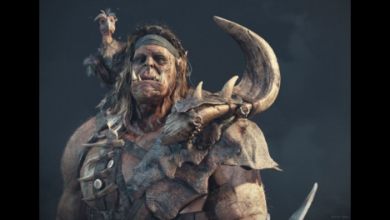
A Dauron tenger rengeteg veszélyes lénynek és állatnak ad otthont, de az elmúlt századok talán legnagyobb fenyegetését az itt hajózó népekre mégsem a démoncápák jelentették, hanem a tenger farkasai, egy vadork törzs, a Viharkeltők. Mióta megvetették a lábukat a tengeren és kitanulták a hajózás, valamint a hajóépítés fortélyait, kevés ellenfelük akad. Habár hajóik inkább mondhatóak vitorlásoknak, mint hadi gályáknak, valamint nem restek akár kézi erővel evezve hajtani magukat, ha csatára kerül sor, mégis felveszik a versenyt a nagyobb hajókkal hiszen mozgékony eszközök, amikről pillanatok alatt a kiszemelt zsákmányra vetik magukat a matrózok.
Szent állatuk a cápa, és szívesen díszítik nem csak hajóikat, hanem saját testüket is a tengeri ragadozót ábrázoló motívumokkal. Minden nagyobb csatáról és eseményről megemlékeznek bőrükön, hogy halálukkor lenyúzzák és tetteikkel díszítsék fel utódaik páncéljait, hajóit. Úgy hiszik, hogy ilyenkor velük hajózik ősük ereje is. Ezeknek az emlékeknek a megörökítése az énekmondók nemzetségének feladata, amíg a férfiak dalolnak, addig a nők tűvel és tintával dolgoznak.
A törzs tagjai akkor érdemlik ki melléknevüket, ha valami olyan tettet hajtanak végre, ami méltó a megemlékezésre. Ezzel is jelezve első nagy tettüket és ezt a nevet büszkén viselik, hiszen ki kellett érdemelni. A nevet erővel, furfanggal vagy kitartással tudják megszerezni maguknak.
A törzs központi menedéke egy valaha zátonyra futott hatalmas és ősi hajó, amit Sárkányszirtnek neveznek és amihez ők maguk építettek még fából, csontból, bőrökből és egyéb tengeri alapanyagokból úszó szigeteket. Valójában a hajó nem zátonyra futott, hanem lezuhant még a másodkorban, de erről a Viharkeltők nem sokat tudnak. Őket Vordak vezette ide a legendák szerint. A hajó mélyen jó két tucat lábnyira merül el a víz alatt és még egyszer ennyi, ami kilátszik belőle. Sok évnyi munkának köszönhetően a víz alatti részeket elzárták a víztől, így azok is lakhatóak, illetve felhasználhatóak egyéb célokra.
Horizont város alapítását követő két évtizedben több alkalommal volt nézeteltérés és még fizikai összecsapás is a két nép között, de először a közös ellenfél, majd a közös tisztelet asztalhoz ültette a város királyait és a Viharkeltők törzsfőjét Csontszilánk Gazurt, aki a kölcsönös megegyezést követően hátára tetováltatta a három király jelképét, ami mai napig a törzsfő hajójának dísze. A tárgyalást követően egységesen léptek fel a Keleti Barbárok hordáival szemben és sikeresen vissza is szorították őket, ezt a napot közösen ünneplik a kikötőben.
A várossal kötött megállapodás alapján, aki Horizont zászlaja alatt hajózik, az biztonságban van a Dauron tenger vizein, mindenki másra szabadon csaphat le a törzs. Az így szerzett javakat pedig szívesen látják a kereskedők, hiszen megbízható üzleti partnernek bizonyultak az orkok. Habár a vagyonról és a tulajdonról néha mások az elképzeléseik, mint az embereknek, de az elmúlt generációk alatt összecsiszolódtak a szokások, legalábbis a városon belül. Ezen felül kölcsönös segítségnyújtásról biztosította egymást a két fél, ami azt jelenti, hogy minden külső támadással szemben együttes erővel lépnek fel.
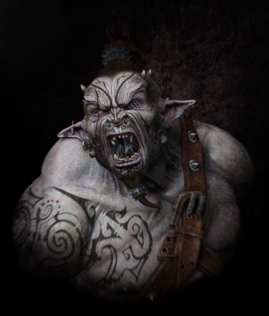
Viharkeltők törzsfője nemrégiben hunyt el, a pozíciót pedig hagyományosan a rátermettebb kapta. A rátermettséget próbákkal vizsgálják, ami felett a Sámán nemzetség családfői, illetve a még életben lévő törzsfő bíráskodnak, ugyanis a következő törzsfőt még előző életében kiválasztják (ha tehetik), hogy beletanulhasson a feladataiba. Az első próba a kitartásé, 200 szívdobbanásnyi ideig kell a víz alatt tartózkodni. Majd következik az ész próbája, ahol egy könnyű, egyszemélyes hajót kell elvezetni egy közel egy mérföldes szakaszon, ahol a törzs tagjai lándzsákkal és szigonyokkal nehezítik az útjukat. Végül pedig az erő próbája, el kell ejteni nagyvadat és bizonyítékot hozni a haláláról. Természetesen a törzsfői címért bárki indulhat, de a törzsfői nemzetség tagjait gaug koruk óta erre képzik, így jellemzően innen kerül ki az örökös.
A törzsfő szava a törvény, azt csak az öreg sámán kérdőjelezheti meg, aki Vordak egyenes ági leszármazottja. A törzsfő egy fiatal 17 éves hím Ördögrája Zurrag, aki kicsivel több mint két esztendeje örökölte meg a pozíciót, nagybátyjától. Jó viszonyt ápol a három királlyal és majd minden holdnapban találkozik is velük, vagy ő vendégeskedik Horizont városában, vagy valamelyikük látogatja meg az orkokat a Sárkányszirten.
A Sámán nemzetség öreg sámánja egy vénséges aggastyán, Kékszemű Alog. Már elmúlt 50 éves és fél szemére vak, nem sokáig fogja tudni megtartani a pozícióját fiatalabb kihívóival szemben. Sok esetben mond ellent Zurragnak, szerinte túl meggondolatlan és hirtelen természetű az ifjú törzsfő, ezt saját nemzetségéből is sokan rossz szemmel nézik, ezért az elmúlt két esztendőben megszaporodtak a kihívói, így az öreg elkezdett felkészülni az utolsó csatájára. A sámán nemzetség végzi el a bőrök lenyúzását és preparálását, hogy fel lehessen használni és meg lehessen őrizni az utókornak.
Viharkeltőknek négy harcos nemzetségük van, ami az ork törzsek között kevésnek számít, de a harcos nemzettségekhez hasonló megbecsülésnek örvend a navigátor nemzetség, akiknek a feladata a nyílt tengeren való utazás biztosítása. Sokat tanultak az embernépek technikáiból, a nemzetség vezetője Csillagszemű Galush. A harcos nemzetség feladata az élelem szerzése is, hiszen olyan hatalmas állatok elejtését, mint egy bálna, nem lehet akárkire rábízni.
Énekmondó nemzetségük kis számú, csupán egy családot foglal magába. Nemzetség és családfő Viharléptű Urg, aki újító szelleméről és ötleteiről ismert. Jó viszonyt ápol Horizont népeivel és maga mellé vett két ember asszonyt is, akik eddig öt gyermekkel ajándékozták meg, akikből erős énekmondókat nevelt. Az öreg sámán igen rossz szemmel nézte ezt és mikor fülébe jutott, hogy mi a terve, ki akarta törni a gaugok nyakát, de Viharléptű párbajban legyőzte a sámánt, így egy esztendeje férfivá avatták első félvér gyermekét. Az énekmondók asszonyai kiváló tetováló művészek és az ő feladatuk megörökíteni az utókornak minden ork nagy tettét.
Külön nemzetségbe tömörülnek a törzs kereskedői, ami szintén csupán egy nagycsaládot ölel fel. Tisztességben elmaradnak a Harcos nemzetségektől, de szerepük rettenetesen fontos, hiszen a törzs által szerzett javakat ők cserélik el a városiakkal arra, amire a törzsnek szüksége van, legyen az eszköz vagy élelem. Mivel ők érintkeznek a legtöbbet az embernépekkel és a nemzetség egy része bent is él a városban -pontosabban a kikötőben van egy saját épületük- talán ők vették át a leginkább a szokásaikat. Így a város egyes részein nem meglepő, ha egy emberi szokás szerint öltözött ork jön szembe és biztos lehetsz abban, hogy a kereskedők nemzetségének a tagja. Vezetőjük Vergu.
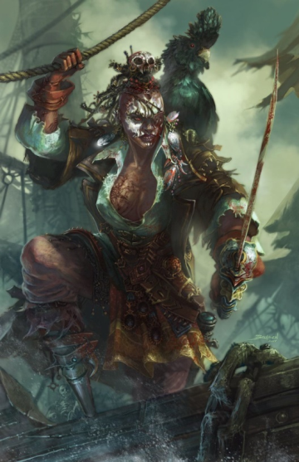
Hagyományosan kovács nemzetségnek nevezik azokat, akik a törzs fegyvereit és hajóit készítik. Három nemzetség tartozik hozzájuk, ebből kettő feladata a hajók készítése és karbantartása, míg a harmadiké a fegyverek készítése. Az ork hajók alacsony merülésű, gyors járású eszközök, amit vitorlával és kézi erővel hajtanak meg, az ütemet pedig mindig egy, a navigátor nemzetség tagja adja hozzá. A hajókhoz nem csak fát, hanem állati csontokat is felhasználnak, akár evezőnek, vitorlarúdnak. Amikor megtámadnak egy hajót, az olyan, mint amikor egy falkányi farkas leterít egy byzont, köd leple alatt pillanatok alatt elérik a célpontot és mire az észbe kap, már ork harcosok tucatjai vannak a fedélzeten, készen arra, hogy mindenkit megöljenek vagy rabszolgaként elvigyék. Az elfogott hajókat vagy elcserélik valamire, vagy a kovács nemzetség tagjai felhasználják saját célokra.
Gyógyító nemzetség – ahogy a többi törzsben – nem örvend nagy népszerűségnek, tagjai éppen a páriák felett helyezkednek el tisztségben és anyai ágon követik a leszármazást. Gyakran emelnek magukhoz tehetséges lányokat a páriák soraiból. Harcban szeretnek mérgekkel preparált fegyvereket forgatni. Habár megbecsülésben alul vannak, annál nagyobb szükség van rájuk egy-egy rajtaütést követően. Illetve nem csak a sebek ellátásában jeleskednek, hanem mérgek és más főzetek készítésében is. Az utóbbi időben Zula a nemzetségfő sok időt tölt Zurrag és Vergu társaságában. Azt beszélik, hogy valamit terveznek. Fel kívánják éleszteni a sárkány tüzét és felhasználni harci célokra. Vergu beszerzi a kátrányt és a szükséges anyagokat, a gyógyító nemzetség pedig elkészítik és agyagedényekbe tölti a matériát, ami hatalmas hővel ég és nem oltja a víz, még nem használták, de már bevetésre alkalmasak az eszközök. Zula azt reméli, hogy ezzel nagyobb megbecsülést tud szerezni nemzetségének.

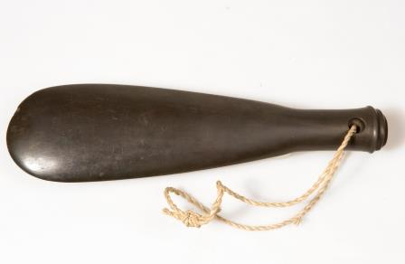
Számos pária nemzetség tartozik a törzshöz, köztük akadnak otthonukból elszakadt udvari orkok, sőt néhány más fajú egyed is. A páriák feladatai a legalantasabb munkák elvégzése, csatában övék a legsilányabb fegyverzet, sok esetben kénytelenek maguknak készíteni, így hiányzik belőle a kovács nemzetségek szakértelme. Mind azért küzd, hogy magasabb rangra kerülhessen nemzetségük.
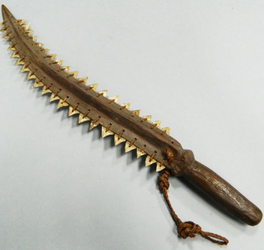
A Viharkeltők hérosza a Nagy Vordak a Sárkányölő. A történetek szerint Vordak nem használt fém fegyverzetet, ezért hagyományból és iránta érzett tiszteletből a törzs is más anyagokból készíti el harci eszközeit. Csontokból, bőrökből, kőből. Kardhal és Narvál orrészéből készítenek kardokat és lándzsákat, cápák fogait erősítik fa illetve csont nyélre. Laposra csiszolt kő és bálnacsont buzogányok, fejszék, dárdák, szigonyok, kések. Szintén csontból és bőrből készült vértek valamint pajzsok, ezek jellemzik a felszerelésüket.
Jellemzően mindent felhasználnak, ami a kezük ügyébe kerül. Például egy kifogott bálna húsát elfogyasztják, zsírjával kenik a hajókat és készítenek gyertyákat, csontjából pedig mindennapi eszközök, hajó felszerelések és fegyverek készülnek.
Viharkeltők ősi időktől ellenségesek és gyűlölik a Keleti Barbárok népét. Sokszor kerültek velük összetűzésbe akár saját maguk okán, vagy szövetségesük oldalán, ezért az elmúlt két zászlóháborúban is a vörös hadurak oldalán bizony hadba is vonultak a Barbárok ellen. Így kaptak váratlan helyről segítséget az északi hadurak Toron és csatlósaival szemben.
Az utóbbi időben meggyúlt a bajuk a délről érkezett gorviki hajósokkal, akik igaz a színfalak mögött, de agresszív terjeszkedésbe kezdtek. Területüket veszélyeztetve érezvén, Horizont vezetőivel együtt lépnek fel ellenük és szörnyistenük ellen.

Útkeresők
A Nament sivatag félelf lakói

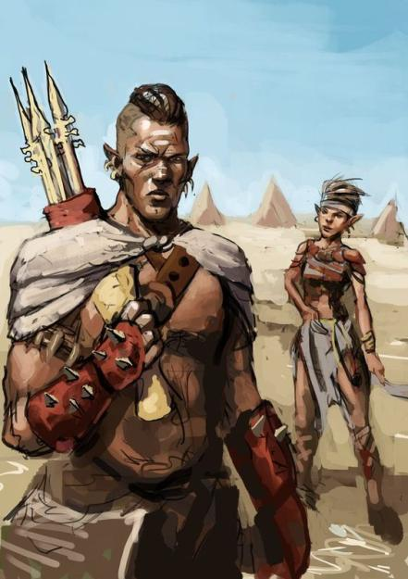
Az Útkeresők Ynev kontinensén élő kevés tisztán félelf közösségek egyike. Azonban nem a helyüket folyton kutató, két világ közt nyughatatlanul ingázó fajtársaikkal összeverődött kommunáról van szó. Egykoron a sivatagba szakadt felmenőik, a könnyűléptű nép képviselői a múltban a kihalás helyett az emberekkel való elkeveredést választották. Elf őseik vére fizikumukon erősen kiütközik. Bőrük halványabb, hajszínük fakóbb mint a többi sivataglakóé, fülük pedig jellemzően hegyes. Testalkatuk erősebb, mint a felmenőiket adó ősi népé, ugyanakkor fürgeségük és kiváló látásuk nem kopott el az évszázadok lepergése alatt. Viseletük alapvetően bőrből és gyapjúból készül, ám gyakran láthatóak más kultúrák viseletében, mivel szolgálataikért fizetséget ritkán kérnek, de az útmutatásért folyamodó kereskedők és utazók ajándékait boldogan elfogadják. Ugyan értenek a fémmegmunkáláshoz, eszközeik gyakorta mégis csontból készülnek, mivel a sivatag szűkmarkúan bánik az ajándékokkal, ezért mindent amit lehet felhasználnak. Kevés háziasított állatuk van,
kinézetük mellett kultúrájuk is különös amalgámja. Nomád életmódot folytatnak és kisebb-nagyobb törzsközösségekben élnek, de gyakorta keresztezik egymás útjait vándorlásaik közepette. Törzseik vezetői egytől egyig a felmenőiktől örökölt hit letéteményesei, Veela Luminatar, az Egykoron Volt Fényesség megtartói. Hitük szerint vezeklésre inti őket a múlt bűneiért, hogy soha ne feledjék, ők ugyan elkeveredtek az embernépekkel, és nem térhetnek meg soha Urria színe elé, de a őseik tettei őket is terheli. Ezért mióta a Nament sivatag homokját tapossák, predesztinált feladatuknak tartják az emberpróbáló vidék biztonságos útvonalainak felderítését és kijelölését, s ha utazókkal, vándorokkal találkoznak, szívesen látják vendégül őket, sőt, akár kísérőket is adnak melléjük, hogy biztonságban érhessék el úticéljukat a kietlen tájon keresztül.

Törzsek közti kapocs:

Az Útkeresők szokásai és viselkedése igen eltérő a más embernépek mellett élő elfekétől. Szívesen közösködnek más népekkel, ám a hazájukat adó sivatagot ritkán hagyják hátuk mögött. Veela Luminatarhitében fontos az emlékezés és a tradíciók betartása. Emellett ugyanúgy tisztelik és szeretik otthonukat, mint ahogy sirenari rokonaik a zöldellő lombokat.
A törzsek tradicionálisan négy évente összegyűlnek, hogy megosszák egymással utazásiak történetét és hogy vezetőik bevéshessék ezt a tudást az Útkeresők közös emlékezetére, amit a megtartók szájhagyomány útján jegyeznek. Az Egység napjai a gyermekek és Veela Luminatar hitének leendő letéteményesei életében is fontos eseménynek számít. Ekkor történik ugyanis a gyermekek felnőtté avatása és a megtartók felavatási ceremóniája is.
Hagyományuk szerint a gyermek akkor éri el a felnőtt kort, mikor kihullajtja utolsó tejfogát is. Ezek a rituálé igen fontos részei, a gyermekek kihullott fogait ugyanis porrá zúzzák és a sivatagban szélnek eresztik. Ezzel válnak eggyé a Nament-sivataggal. A rítust teljes egészében a leendő megtartóknak kell celebrálniuk. Ezután kezdődik viszont az igazi próbatétel. Ugyanis az ünnepségek lezajlása után a törzsek szedik sátorfájukat, és távoznak, hátrahagyva az ifjú felnőtteket és a leendő megtartókat, akik csak két hét múltán indulhatnak utánuk. A feladat csupán az, hogy megleljék törzseiket. Így ifjak bizonyíthatják, képesek a sivatagban való túlélésre, a leendő megtartók pedig hogy tudásukat képesek a törzs javára fordítani és példamutatásukkal vezetni. Az Útkeresők vénei úgy tartják, ugyanannyit tanulhat a tanító a tanítványtól, mint a tanítvány a tanítótól. A feladat közel sem egyszerű. A sivatag könyörtelen, és nehéz meglelni a törzsek nyomait, azonban amennyiben sikerrel vették az akadályt, elfoglalhatják helyüket a törzsben.

Hadászat:

Ugyan az Útkeresők békés törzsek és segíteni szándékoznak minden körülöttük élőnek éppúgy, mint azoknak akik útjaikat keresztezik, azonban nem riadnak vissza önmaguk és törzsük megvédésétől akár életek kioltása árán sem. Éppúgy nem szenvedhetik a Horizont városbeli szövetségeseiket fenyegető veszélyt. Az ellenségen leginkább éjszaka, lesből csapnak rajta, kis létszámú, gyorsan mozgó csapatokkal. Dárdáik és nyilaik habár nem a legkorszerűbbek, éppoly halálosak, mivel ritkán vétik el mit sem sejtő ellenfeleik vitális pontjait. A csapatok gyakorta már azelőtt felszívódnak, mielőtt ellenfeleiknek felocsúdni lenne ideje. Ha tehetik, nem keverednek közelharcba, hiszen acélkard és páncélzat híján komoly hátrányban volnának rendes fegyverzetet viselő ellenfelek ellen.

Orwellánusok:

Orwella evilági hívei a XIV. Zászlóháború, az Elátkozott Vidéki tragédia és még inkább a Gro-Ugonban történtek után szétszéledtek Yneven, meglapultak és vártak. A századforduló nem várt reményt hozott el a számukra: Courelanban, a Gyűrűvárosban az addig Adron szolgái által védett pecsétek megtörtek, nem kétséges, hogy a Kitaszított közbenjárása által, és ezen pecsétek nélkül ismét az Elsődleges Anyagi Síkon áll az Éjszaka Kardja Lovagrend első kolostorerődje, benne a későbbi Kard Testvériség legkorábbi hőseinek lelkeivel, akik eddigi börtönükből kiszabadulva megágyaztak a városban, hogy az Úrnő új, északi fészke lehessen.
Számosan a korábbi rendből és csatákból, a kontinens sok pontjáról erre a hírre előbújtak rejtekükből és a városba igyekeztek előbb megbizonyosodni róla, hogy valósak voltak a hírek, majd pedig kivenni a részüket az új otthon építésében és megvédelmezésében. A helyszín szerencsés, hiszen más Fekete Hadurak óvó szomszédságában léteznek, távol a pyarroni pantheon erősségeitől. Bár arról, hogy a Lobogójuk vagy annak Hordozója megvan e még nem tudott meg a külvilág semmi pontosabbat annál, hogy Courelan kísértetváros lett, ami csak a kígyószív jelét viselőket tűri meg falai között.
A szekta ujjászerveződő központjában maguk az ősök bízták meg a „Kajmánokat”, ezt az orwellánus kalandozó csapatot, akik tiadlanban szerveződve lekésték Reag ostromát és elestét, hogy az istennő előtt bizonyítsanak és hitét terjesszék el a Sinemosi Ligán túlra is, a nagy kereskedelmi vonalak mentén, ezzel megalapozva Gyűrűvárosból kiinduló új hatalmi hálózat csomópontjait. Választásuk pedig a következő állomásként Horizontra esett.
Kajmán, az Umora családból – Elyában eretnekségért és apagyilkosságért halálra ítélt kardmester vezeti őket, akit egy oni-maszkos, idős nő kísér és Enoszuke titkos harcművészetének tudásával bír. Két városállamok béli fejvadász vigyázza őket, akik a régi iskola szerint fejvadászkarddal és méreggel egyengetik Orwella evilági érdekeinek útját.
Továbbá a Kard testvériségének egy fiatal lovagja is, aki korábban csak fegyverhordozó volt Gro-Ugonban, mikor gazdáját az orkok megölték. Társaságuk két további tagja egy fanatikus nő, aki Endora Salwah leszármazottjának és olykor reinkarnációjának vallja magát és így is nevezteti, illetve egy társalkodónője, aki toroni vonásokkal bír és korábban az Ikrek szektájának kynnhája volt. Gyakran bizonyították már hogy papnői- és boszorkánymágia felett is rendelkeznek.
Az egyik fejvadász és a Kajmán továbbá beszéli a farkasmanók nyelvét, akiknek egyik törzsével szövetséget is kötöttek erre a vállalkozásra. Szabad vadászterületet és zsákmányt ígértek a nehezen irányítható kis lényeknek, akiket hajójuk rakterében szállítottak a Sinemossából a városállam területére és útjuk során több állomáson megállva sok tagjukat partra is tették.
Tervük az, hogy kihasználva a helyiek közötti ellentéteket előbb az enoszukei közösségbe szereznek támogatókat, majd megtörik az áfiumgrófok monopóliumát, hogy a város nagyjai közelébe férkőzzenek, hogy a törpék és a viharkeltő orkokat a Negyedik Csapás eljövetelének kultuszával összeugrassák és békéltetőként lépjenek porondra, ha a felek kivéreztetik egymást. Ha pedig komplikációk adódnak, akkor soraikat a börtön rabjaival pótolják és egy bankrablással elég pénzt szereznek, hogy bárkit, aki küldetésük teljesítésében útjukat állná, attól a Halál Nyolcadik Nagymesterének felbérelésével szabadulnának meg.

